然之协同系统测试总结报告

姓名：生春月

目录

测试总结报告 1

1、测试总结报告标识符 1

2、摘要 1

2.1测试项目 1

2.2环境 1

2.3参考资料 1

3、差异 1

3.1商定的区域 1

3.2偏差的原因 2

3.3变更请求/增加请求 2

3.4事故报告 2

4、综合评估 2

4.1评估质量和有效性 2

4.2评估测试有效性和过程中任何弱点 2

4.3评估测试覆盖率 3

5、结果摘要 3

5.1bug总数 3

5.2严重性和优先级 3

5.3受成本/故障的影响 4

5.4未决/未解决事件 4

6、 评估 4

6.1bug数量的分类统计 4

6.2出现bug分析 5

7、限制 5

7.1不完整或部分功能 5

7.2去掉的功能 5

7.3失败的可能性 5

7.4高风险或中等区域 5

7.5质量好的区域或功能 5

8、活动总结 5

8.1员工每天/每周的小时数 6

8.2经过的时间与员工时间的关系 6

8.3员工是否工作超时 6

8.4成本-计划与实际 6

8.5差异和变化的原因 6

8.6项目范围和方向的变化 6

8.7要求和设计变更 7

8.8令人惊讶的缺陷趋势 7

8.9人员流失（开发，测试） 7

8.10测试环境可用性和准确性 7

9、认证 7

测试总结报告

## 1、测试总结报告标识符

|  |  |
| --- | --- |
| 标识号 | Ranzhi_test_01 |
| 标题 | 然之协同 |
| 缩略词语 | 软测 |
| 版本号 | 5.0版 |
| 发行号 | 20181114 |
| 更新时间 | 2018-11-14 |

## 2、摘要

### 2.1测试项目

·单元测试

·集成测试

·功能测试

### 2.2环境

PC端-Windows 10系统

Firefox 56

### 2.3参考资料

·测试计划书

·测试用例文档

·测试需求说明书

·然之开源版使用手册：https://www.ranzhi.org/book/ranzhi/about-ranzhi-4.html

## 3、差异

### 3.1商定的区域

·客户管理

·日常办公

·现金记账

·团队分享

·应用导航

### 3.2偏差的原因

·系统的部分功能还未完全开发实现

·在开发与测试过程中需求不断变更

### 3.3变更请求/增加请求

·在应用列表页增加应用排序功能

### 3.4事故报告

无

## 4、综合评估

### 4.1评估质量和有效性

·在此次测试过程中，共提交476条测试用例，其中项目bug数量83条。

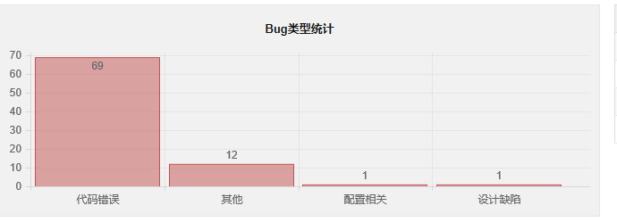

### 4.2评估测试有效性和过程中任何弱点

　 如同任何产品离不开质量检验一样，软件测试是在软件投入运行前，对软件需求分析、设计规格说明和编码实现的最终审定，在软件生存期中占据着非常突出的重要位置。要改善测试过程、使测试过程变得更为有效，必须不断地评价测试结果。

软件测试的有效性评价的执行过程包含七个方面的内容：确定评估目标、确定度量内容、制定度量责任、选择评估方法、确定所需事实、收集评估数据和评估测试有效性。有效性评价的输出主要是对测试结果进行仔细地分析，然后采取相应措施来修复所确认的薄弱环节，使用度量/行动的方法来改善测试过程，最后使得应用系统测试更加有效。

### 4.3评估测试覆盖率

整个项目共累计测试用例476条，测试覆盖率达到100%，对一部分测试用例进行多次测试，不断的修改再测试，以此发现其中的问题。

## 5、结果摘要

### 5.1bug总数

各个模块共计bug总数83条，我的地盘：8；日常办公：2；项目：9；文档：4；现金记账：25；团队：11；后台管理：20；所有应用：4。

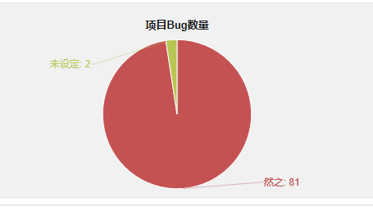

### 5.2严重性和优先级

严重性和优先级程度统计报表：

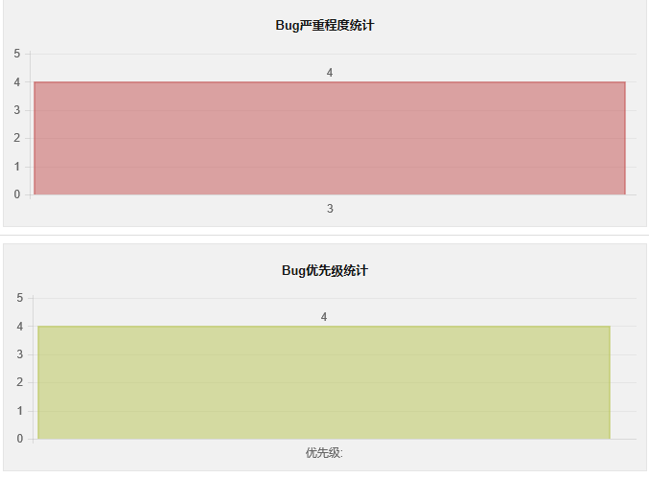

### 5.3受成本/故障的影响

·在测试的过程中，由于对于系统的多次加载使用，造成系统在每一次执行时加载时间过长

·在进行UI测试时，不能很好的对元素进行定位操作

### 5.4未决/未解决事件

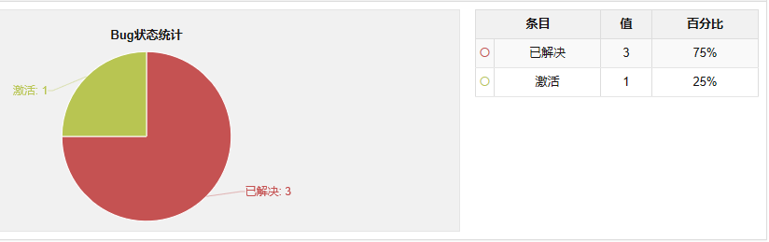

# 评估

### 6.1bug数量的分类统计

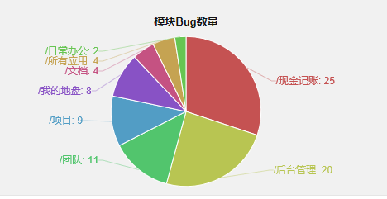

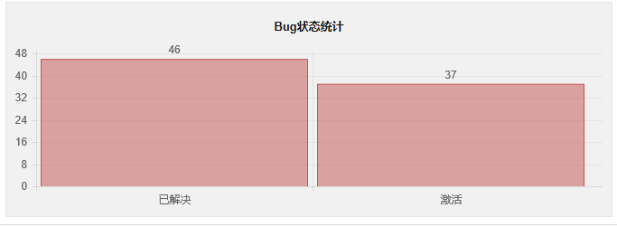

### 6.2出现bug分析

·预期结果与实际不符合

·系统不够熟悉，不知道如何描述预期结果

·日常生活中经验较少，对于测试结果的描述认知不全

## 7、限制

### 7.1不完整或部分功能

·使用手册中有一项是关于应用列表页面可以通过改变应用前的数字来进行排序，但实际开发的系统中并没有这一项

·部分功能还未完全开发，需要进一步开发

### 7.2去掉的功能

无

### 7.3失败的可能性

·实际执行结果与预期结果差别很大

·系统完善程度不够

### 7.4高风险或中等区域

·在不断的操作系统后，页面加载及刷新越来越慢

·系统的签到功能不完善，一个人可以重复签到多次

### 7.5质量好的区域或功能

·客户管理、日常办公、项目、现金记账、团队、后台管理等各大模块之间有联系的项之间可以切换

·基本符合使用手册中所涉及到的功能

## 8、活动总结

整个项目的测试执行自2018年11月20日开始到12月25日都已结束，期间各阶段工作情况如下：

|  |  |  |  |
| --- | --- | --- | --- |
| 工作阶段 | 开始时间 | 结束时间 | 工作量 |
| 第一阶段（完善UI测试框架） | 2018-11-19 | 2018-11-25 | 7 |
| 第二阶段（编写冒烟测试用例） | 2018-11-26 | 2018-12-16 | 7 |
| 第三阶段（完善接口测试框架） | 2018-12-17 | 2018-11-21 | 7 |
| 第三阶段（完成单接口测试用例） | 2018-11-22 | 2018-11-23 | 7 |
| 第三阶段（完成面向场景的测试用例） | 2018-11-23 | 2018-11-24 | 7 |

### 8.1员工每天/每周的小时数

周一至周五：上午：8:00-11:15

下午：14:00-18:05

每天：7小时20分钟

每周：36小时40分钟

### 8.2经过的时间与员工时间的关系

·员工自己安排时间，在规定时间内合理的完成自己的任务

·经过的时间小于或等于规定的时间

### 8.3员工是否工作超时

·在任务分配不合理时会造成员工的工作超时

·在某个员工任务比较重的的情况下会造成工作超时

·在执行自动化测试时无法运行测试代码造成工作超时

### 8.4成本-计划与实际

在2018年11月19日至12月30日为项目实训阶段。

在预计成本以及计划到实际执行的这一系列过程中，没有发生关键性的变化。按照计划中的去实施，在很大程度上节省了消费与时间。

### 8.5差异和变化的原因

·需求的不断变化

·测试过程中遇到的难题导致结果的差异

·实际执行结果与预期的差异

·测试人员技术水平未能达到要求

### 8.6项目范围和方向的变化

在测试执行进行时，项目所要测试的范围和方向与测试计划书中一致，按照计划进行测试。

### 8.7要求和设计变更

### 8.8令人惊讶的缺陷趋势

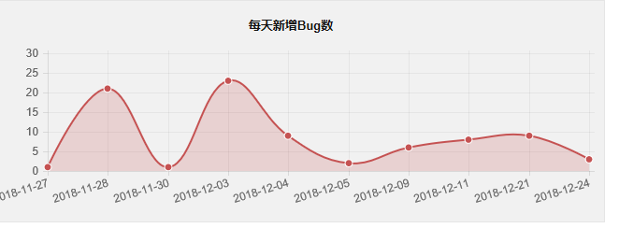

### 8.9人员流失（开发，测试）

### 8.10测试环境可用性和准确性

·在测试开始前就已搭建好测试环境，保证了测试的正常进行

·测试环境不造成对测试执行结果的影响

·测试人员的测试环境尽量保持了一致

## 9、认证

·审核人意见：

·审核人签字：

·时间：